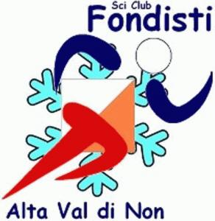

Domenica 19 aprile 2015 – SPERA
“Gara dei tre colli”

Campionato Provinciale C.S.I.di corsa in montagna
individuale per tutte le categorie

Ritrovo a Spera in piazza Municipio ore 14.00.
14.30 | Pulcini M e F fuori classifica | 2008 e succ. | m. 200 | Iscrizione non richiesta
14.40 | Cucciole | 2006/07 | m. 600 | 1 giro piccolo
14.45 | Cuccioli | 2006/07 | m. 600 | 1 giro piccolo
14.50 | Esordienti F | 2004/05 | m. 600 | 1 giro piccolo
15.00 | Esordienti M | 2004/05 | m. 600 | 1 giro piccolo
15.10 | Ragazze | 2002/03 | m. 1000 | 1 giro grande
15.20 | Ragazzi | 2002/03 | m. 1600 | 1 piccolo + grande
15.30 | Cadette | 2000/01 | m. 1600 | 1 piccolo + grande
15.45 | Cadetti | 2000/01 | m. 2000 | 2 giri grandi
16.00 | Allieve | 98/99 | m. 2000 | 2 giri grandi
16.15 | Allievi | 98/99 | m. 3000 | 3 giri grandi
16.30 | Junior / Senior Femm. | 96/97-80/95 | m. 3000 | 3 giri grandi
16.30 | Amatori A / B / Femm. | 70/79-60/69 | m. 3000 | 3 giri grandi
16.30 | Veterane | 59 prec | m. 3000 | 3 giri grandi
16.50 | Junior / Amatori B Masch.  Veterani | 96/97-60/69  59 prec | m. 4000  m.4000 | 4 giri grandi  4 giri grandi
17.15 | Senior - Amatori A/Masc. | 80/95-70/79 | m. 5000 | 5 giri grandi
Inizio gare ad ore 14.30.

Premi individuali: pacco gara a tutti gli atleti classificati (maglietta e prodotti tipici locali).
Saranno premiati i primi 5 atleti classificati di ogni categoria e i primi dieci cuccioli/e, esordienti/e, ragazzi/e, cadetti/e. Maglia e medaglia di campione provinciale CSI.

DURANTE LA MANIFESTAZIONE CLOWN E BABY DISCO SHOW PER I PIU’ PICCOLI
PASTA PARTY PER TUTTI

